本实用新型公开了一种用于原代细胞分离培养的双层细胞筛，包括底座和振动电机，所述底座的上方连接有多层筛分盒体，所述振动电机通过螺丝安装于多层筛分盒体底部的一侧，所述多层筛分盒体和底座之间均匀连接有导向块、弹簧和导向座。本实用新型通过安装有多层筛分盒体等，使得装置使用时，利用在多层筛分盒体的竖直方向上排布的第一多孔分离筛、第二多孔分离筛和集物盘，通过振动的多层筛分盒体、带动第一多孔分离筛、第二多孔分离筛和集物盘随之振动，可以实现两层筛分处理、较之常见的单层筛分结构、有利于一次性筛分出不同规格的细胞产品、增强了实用性。
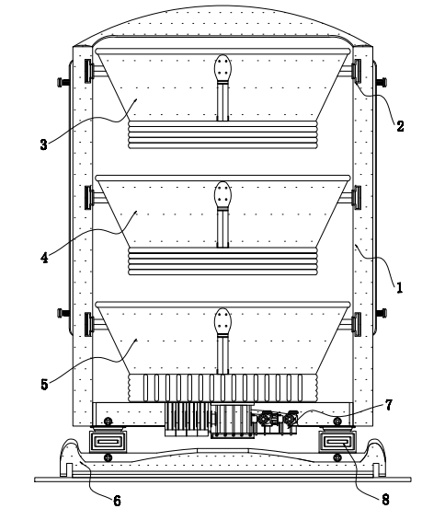
- 一种用于原代细胞分离培养的双层细胞筛，其特征在于，包括底座（6）和振动电机（7），所述底座（6）的上方连接有多层筛分盒体（1），所述振动电机（7）通过螺丝安装于多层筛分盒体（1）底部的一侧，所述多层筛分盒体（1）和底座（6）之间均匀连接有导向块（11）、弹簧（12）和导向座（8），所述多层筛分盒体（1）的内部从上到下依次安装有第一多孔分离筛（3）、第二多孔分离筛（4）和集物盘（5），所述第一多孔分离筛（3）、第二多孔分离筛（4）和集物盘（5）的两端皆焊接有装配滑条（14），所述多层筛分盒体（1）上设置有和装配滑条（14）相匹配的装配滑槽（2），所述多层筛分盒体（1）的两侧皆均匀安装有电动伸缩杆（9），所述电动伸缩杆（9）输出端多层筛分盒体（1）侧壁的内部连接有驱动板（16），所述驱动板（16）上均匀固定有锁紧插块（15），所述装配滑条（14）上设置有和锁紧插块（15）相匹配的锁紧插孔（17）。
2.根据权利要求1所述的一种用于原代细胞分离培养的双层细胞筛，其特征在于：所述第一多孔分离筛（3）、第二多孔分离筛（4）和集物盘（5）的材质皆为医用不锈钢，所述第一多孔分离筛（3）和第二多孔分离筛（4）的底部皆均匀设置有筛孔。
3.根据权利要求1所述的一种用于原代细胞分离培养的双层细胞筛，其特征在于：所述多层筛分盒体（1）侧壁的内部设置有和驱动板（16）相匹配的预留空腔。
4.根据权利要求1所述的一种用于原代细胞分离培养的双层细胞筛，其特征在于：所述第一多孔分离筛（3）、第二多孔分离筛（4）和集物盘（5）的一侧皆焊接有提拉把手（13）。
5.根据权利要求1所述的一种用于原代细胞分离培养的双层细胞筛，其特征在于：所述导向块（11）依次安装于多层筛分盒体（1）底部的四个拐角处，所述导向座（8）依次安装于底座（6）顶部的四个拐角处，所述导向块（11）和导向座（8）之间构成滑动连接。
6.根据权利要求1所述的一种用于原代细胞分离培养的双层细胞筛，其特征在于：所述弹簧（12）连接于导向块（11）和导向座（8）之间。
7.根据权利要求1所述的一种用于原代细胞分离培养的双层细胞筛，其特征在于：所述导向块（11）的顶部和导向座（8）的底部皆设置有固定卡块（10）。
8.根据权利要求7所述的一种用于原代细胞分离培养的双层细胞筛，其特征在于：所述多层筛分盒体（1）和底座（6）皆与固定卡块（10）之间构成卡合连接，所述多层筛分盒体（1）和底座（6）皆与固定卡块（10）之间设置有螺丝。
一种用于原代细胞分离培养的双层细胞筛
技术领域
本实用新型涉及原代细胞分离培养技术领域，具体为一种用于原代细胞分离培养的双层细胞筛。
背景技术
原代细胞分离培养是指由体内取出组织或细胞进行的首次培养，原代细胞分离培养过程中往往需要用到细胞筛，细胞筛用于实验室细胞培养、杂质过滤、细胞分散和分样等处理，然而，其具体利用时还是存在一些缺陷。
用于原代细胞分离培养的细胞筛往往仅是一种需要使用者手动振动筛分的单层筛网结构，它既不易满足多层筛分需求，又不易实现自动化筛分加工，而普通的振动筛分结构、又存在不易快速拆装完成筛分处理的筛网，这导致装置的使用效果不好、不易充分满足使用需求，基于此，我们提出一种新型的用于原代细胞分离培养的双层细胞筛。
实用新型内容
本实用新型的目的在于提供一种用于原代细胞分离培养的双层细胞筛，以解决上述背景技术中提出的问题。
为实现上述目的，本实用新型提供如下技术方案：一种用于原代细胞分离培养的双层细胞筛，包括底座和振动电机，所述底座的上方连接有多层筛分盒体，所述振动电机通过螺丝安装于多层筛分盒体底部的一侧，所述多层筛分盒体和底座之间均匀连接有导向块、弹簧和导向座，所述多层筛分盒体的内部从上到下依次安装有第一多孔分离筛、第二多孔分离筛和集物盘，所述第一多孔分离筛、第二多孔分离筛和集物盘的两端皆焊接有装配滑条，所述多层筛分盒体上设置有和装配滑条相匹配的装配滑槽，所述多层筛分盒体的两侧皆均匀安装有电动伸缩杆，所述电动伸缩杆输出端多层筛分盒体侧壁的内部连接有驱动板，所述驱动板上均匀固定有锁紧插块，所述装配滑条上设置有和锁紧插块相匹配的锁紧插孔。
优选的，所述第一多孔分离筛、第二多孔分离筛和集物盘的材质皆为医用不锈钢，所述第一多孔分离筛和第二多孔分离筛的底部皆均匀设置有筛孔。
优选的，所述多层筛分盒体侧壁的内部设置有和驱动板相匹配的预留空腔。
优选的，所述第一多孔分离筛、第二多孔分离筛和集物盘的一侧皆焊接有提拉把手，使其便于提拉操作第一多孔分离筛、第二多孔分离筛和集物盘。
优选的，所述导向块依次安装于多层筛分盒体底部的四个拐角处，所述导向座依次安装于底座顶部的四个拐角处，所述导向块和导向座之间构成滑动连接。
优选的，所述弹簧连接于导向块和导向座之间。
优选的，所述导向块的顶部和导向座的底部皆设置有固定卡块。
优选的，所述多层筛分盒体和底座皆与固定卡块之间构成卡合连接，所述多层筛分盒体和底座皆与固定卡块之间设置有螺丝，使其可以实现弹簧、导向块和导向座构成的弹性导向结构的独立拆解更换。
与现有技术相比，本实用新型的有益效果是：
（1）该用于原代细胞分离培养的双层细胞筛通过安装有第二多孔分离筛等，使得装置优化了自身的性能，一方面启动多层筛分盒体底部一侧安装的振动电机，配合弹簧的弹性作用以及导向块和导向座对弹簧构成的竖向滑动导向作用，可以实现多层筛分盒体在竖直方向上的自动化振动、较之常见的手动振动筛分、实现了省时省力的优点，另一方面利用在多层筛分盒体的竖直方向上排布的第一多孔分离筛、第二多孔分离筛和集物盘，通过振动的多层筛分盒体、带动第一多孔分离筛、第二多孔分离筛和集物盘随之振动，可以实现两层筛分处理、较之常见的单层筛分结构、有利于一次性筛分出不同规格的细胞产品、增强了实用性；
（2）该用于原代细胞分离培养的双层细胞筛通过安装有装配滑槽等，使得装置优化了自身的结构，使用者可以利用装配滑条和装配滑槽之间的滑动连接作用，将第一多孔分离筛、第二多孔分离筛和集物盘在多层筛分盒体的内部进行定位式滑动组装，后续，启动多层筛分盒体外壁的电动伸缩杆可以带动驱动板运动、实现驱动板上的锁紧插块插入或脱出装配滑条上的锁紧插孔内部，这便于实现对于组装在一起的装配滑条和装配滑槽的自动压紧固定或解除压紧固定，进而较之常见的螺丝锁紧结构、便于快速拆装第一多孔分离筛、第二多孔分离筛和集物盘；
（3）该用于原代细胞分离培养的双层细胞筛通过安装有固定卡块等，使得装置具体利用时，使用者可以利用导向块的顶部和导向座的底部皆设置的固定卡块，通过多层筛分盒体和底座与固定卡块之间的卡合连接、配合螺丝的锁紧固定作用，可以实现弹簧、导向块和导向座构成的弹性导向结构的独立拆解更换。
附图说明
图1为本实用新型正视结构示意图；
图2为本实用新型多层筛分盒体正视局部剖面结构示意图；
图3为本实用新型导向座后视剖面结构示意图；
图4为本实用新型第二多孔分离筛拆分状态正视结构示意图；
图5为本实用新型图2中A处放大结构示意图。
图中：1、多层筛分盒体；2、装配滑槽；3、第一多孔分离筛；4、第二多孔分离筛；5、集物盘；6、底座；7、振动电机；8、导向座；9、电动伸缩杆；10、固定卡块；11、导向块；12、弹簧；13、提拉把手；14、装配滑条；15、锁紧插块；16、驱动板；17、锁紧插孔。
具体实施方式
下面将结合本实用新型实施例中的附图，对本实用新型实施例中的技术方案进行清楚、完整地描述。基于本实用新型中的实施例，本领域普通技术人员在没有做出创造性劳动前提下所获得的所有其他实施例，都属于本实用新型保护的范围。
请参阅图1-5，本实用新型提供的一种实施例：一种用于原代细胞分离培养的双层细胞筛，包括底座6和振动电机7，底座6的上方连接有多层筛分盒体1，振动电机7通过螺丝安装于多层筛分盒体1底部的一侧，多层筛分盒体1和底座6之间均匀连接有导向块11、弹簧12和导向座8；
使用时，启动多层筛分盒体1底部一侧安装的振动电机7，配合弹簧12的弹性作用以及导向块11和导向座8对弹簧12构成的竖向滑动导向作用，可以实现多层筛分盒体1在竖直方向上的自动化振动、较之常见的手动振动筛分、实现了省时省力的优点；
多层筛分盒体1的内部从上到下依次安装有第一多孔分离筛3、第二多孔分离筛4和集物盘5；
使用时，利用在多层筛分盒体1的竖直方向上排布的第一多孔分离筛3、第二多孔分离筛4和集物盘5，通过振动的多层筛分盒体1、带动第一多孔分离筛3、第二多孔分离筛4和集物盘5随之振动，可以实现两层筛分处理、较之常见的单层筛分结构、有利于一次性筛分出不同规格的细胞产品、增强了实用性；
第一多孔分离筛3、第二多孔分离筛4和集物盘5的两端皆焊接有装配滑条14，多层筛分盒体1上设置有和装配滑条14相匹配的装配滑槽2，多层筛分盒体1的两侧皆均匀安装有电动伸缩杆9，电动伸缩杆9输出端多层筛分盒体1侧壁的内部连接有驱动板16，驱动板16上均匀固定有锁紧插块15，装配滑条14上设置有和锁紧插块15相匹配的锁紧插孔17；
使用时，使用者可以利用装配滑条14和装配滑槽2之间的滑动连接作用，将第一多孔分离筛3、第二多孔分离筛4和集物盘5在多层筛分盒体1的内部进行定位式滑动组装，后续，启动多层筛分盒体1外壁的电动伸缩杆9可以带动驱动板16运动、实现驱动板16上的锁紧插块15插入或脱出装配滑条14上的锁紧插孔17内部，这便于实现对于组装在一起的装配滑条14和装配滑槽2的自动压紧固定或解除压紧固定，进而较之常见的螺丝锁紧结构、便于快速拆装第一多孔分离筛3、第二多孔分离筛4和集物盘5；
第一多孔分离筛3、第二多孔分离筛4和集物盘5的材质皆为医用不锈钢，第一多孔分离筛3和第二多孔分离筛4的底部皆均匀设置有筛孔；
多层筛分盒体1侧壁的内部设置有和驱动板16相匹配的预留空腔；
第一多孔分离筛3、第二多孔分离筛4和集物盘5的一侧皆焊接有提拉把手13，使其便于提拉操作第一多孔分离筛3、第二多孔分离筛4和集物盘5；
导向块11依次安装于多层筛分盒体1底部的四个拐角处，导向座8依次安装于底座6顶部的四个拐角处，导向块11和导向座8之间构成滑动连接；
弹簧12连接于导向块11和导向座8之间；
导向块11的顶部和导向座8的底部皆设置有固定卡块10；
多层筛分盒体1和底座6皆与固定卡块10之间构成卡合连接，多层筛分盒体1和底座6皆与固定卡块10之间设置有螺丝；
使用时，使用者可以利用导向块11的顶部和导向座8的底部皆设置的固定卡块10，通过多层筛分盒体1和底座6与固定卡块10之间的卡合连接、配合螺丝的锁紧固定作用，可以实现弹簧12、导向块11和导向座8构成的弹性导向结构的独立拆解更换。
本申请实施例在使用时：外接电源，使用者可以将待处理的原代细胞产品倒入第一多孔分离筛3的内部，实际操作时，一方面启动多层筛分盒体1底部一侧安装的振动电机7，配合弹簧12的弹性作用以及导向块11和导向座8对弹簧12构成的竖向滑动导向作用，可以实现多层筛分盒体1在竖直方向上的自动化振动、较之常见的手动振动筛分、实现了省时省力的优点，另一方面利用在多层筛分盒体1的竖直方向上排布的第一多孔分离筛3、第二多孔分离筛4和集物盘5，通过振动的多层筛分盒体1、带动第一多孔分离筛3、第二多孔分离筛4和集物盘5随之振动，可以实现两层筛分处理、较之常见的单层筛分结构、有利于一次性筛分出不同规格的细胞产品、增强了实用性，同时，使用者可以利用装配滑条14和装配滑槽2之间的滑动连接作用，将第一多孔分离筛3、第二多孔分离筛4和集物盘5在多层筛分盒体1的内部进行定位式滑动组装，后续，启动多层筛分盒体1外壁的电动伸缩杆9可以带动驱动板16运动、实现驱动板16上的锁紧插块15插入或脱出装配滑条14上的锁紧插孔17内部，这便于实现对于组装在一起的装配滑条14和装配滑槽2的自动压紧固定或解除压紧固定，进而较之常见的螺丝锁紧结构、便于快速拆装第一多孔分离筛3、第二多孔分离筛4和集物盘5，此外，使用者可以利用导向块11的顶部和导向座8的底部皆设置的固定卡块10，通过多层筛分盒体1和底座6与固定卡块10之间的卡合连接、配合螺丝的锁紧固定作用，可以实现弹簧12、导向块11和导向座8构成的弹性导向结构的独立拆解更换。
图 1

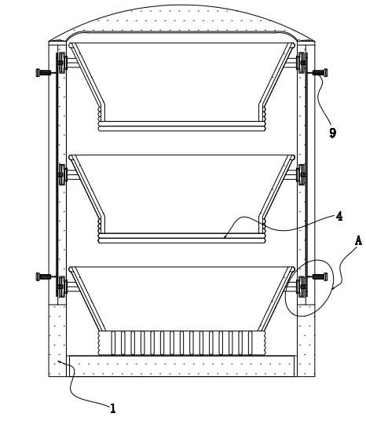
图 2

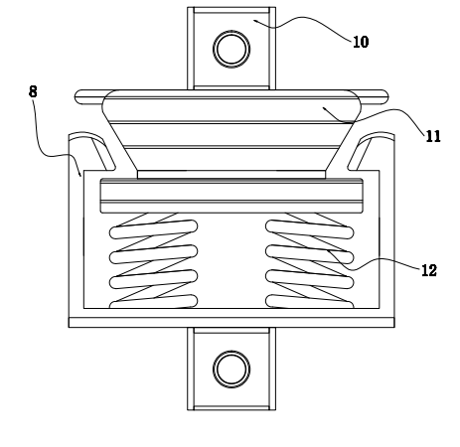
图 3
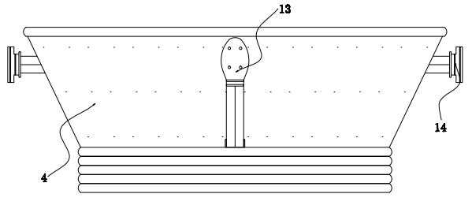
图 4

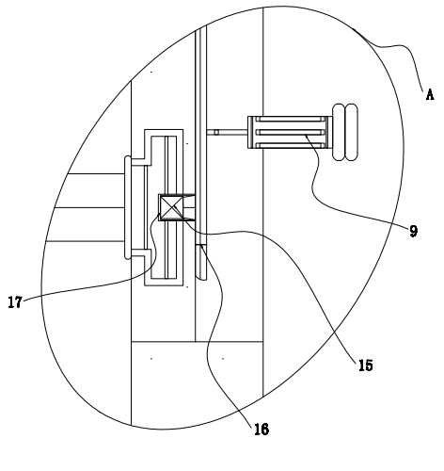
图 5

